護理之家機構專業品質研習課程
「預防及延緩失能照護方案研發與人力培訓計畫」【指導員】招生簡章
一、 目的
為預防老化過程所致之失能或失智狀態，減少老年跌倒發生及跌倒所致相關傷害，降低老年人口對醫療資源及家庭照顧的負擔，以提高生活品質，社團法人臺灣護理之家協會與大愛護理之家附設日間照顧中心，特藉由衛生福利部107 年度「預防及延緩失能照顧方案研發與人才培訓計畫」，進行「彈力健康操」照顧實證應用方案模組的開發及辦理訓練課程，以培育『指導員』，進而推廣此「預防及延緩失能照顧方案」。此課程修畢並通過檢核之學員，將送衛福部審查認可後公告於衛福部人才資料庫，可擔任此方案之指導員。

二、主辦單位：社團法人臺灣護理之家協會
大愛護理之家(屏東)
寬福護理之家(桃園)
烏日青松護理之家(台中)
義大護理之家(高雄)
三、課程時間：
區域 | 日期 | 時間 | 單位名稱 | 地址
北區 | 6月25-27日，共3日 | 08:00~17:10 | 寬福護理之家 | 330桃園市桃園區裕和街35號  (地下一樓 視聽教室)
中區 | 6月11-13日，共3日 |  | 烏日青松護理之家 | 414臺中市烏日區公園二街67號1樓(多功能活動室)
南區 | 6月4-6日，共3日 |  | 義大護理之家 | 824高雄市燕巢區角宿里義大路21 號13樓(多功能活動區)
四、學員人數及報名日期：35人，即日起至額滿為止。
五、課程費用：
會員身分別 | 報名費用
常年會員 | 每人2,400元附贈彈力帶一條
贊助會員 | 每人3,600元附贈彈力帶一條
非會員 | 每人4,800元附贈彈力帶一條
備註 會員指已繳交107年度會費者

六、退費機制：
 | 申請退費日 | 行政費
1 | 開課前一週 | 100元，不提供講義
2 | 開課前三天至一週內 | 300元，可提供講義
3 | 開課三天內 | 不退費，不提供講義
4 | 未達課程人數 | 全額退費

七、參加對象資格限制： (需具下列之一條件)
(一)高中(職)以上，職能、物理治療、社會工作、護理、健康運動等相關科系畢業者。
(二)領有照顧服務員結業證書或單一級技術士證照者。
八、教育積分
- 中華民國護理師護士公會全國聯合會 24積分
九、報名方式：
- 名額有限，以劃撥匯款日期後，傳真至本會之先後順序錄取。
- 一律以郵政劃撥方式繳交費用。
郵政劃撥帳號：22568946
郵政劃撥戶名：社團法人臺灣護理之家協會
- 於劃撥匯款單上註明【機構名稱與課程名稱及上課同仁姓名】
(1) 將收據連同紙本報名表一起傳真至本會。
- (2) 或上本會官網http://www.tnha.com.tw/研習教育專區完成線上報名，再將劃撥單據(掃描或翻拍mail至本會，並註明【機構名稱與課程名稱及上課同仁姓名】。
(3) 傳真: (03)3700-162
(4) mail：tnha.taiwan@gmail.com
- 為利於收據開立正確性，請以正楷註明開立抬頭，與統一編號，本會將於開課當日提供收據給上課學員。
十、注意事項：
1.為響應環保，請自備環保杯、筷。
2.南區教室恕無法提供免費停車位，請學員將車輛停至訪客停車場。
3.嚴禁代簽與預簽；課程內容會有異動，敬請見諒。
4.會場地圖指引及交通資訊。

十一、指導員課程表
指導員培訓課程
第一天 | 時間 | 課程內容 | 任課老師
 | 8:00-8:30 | 報到 | 北 | 中 | 南
 | 8:30-10:10 | 『彈力帶健康操』照護方案模組設計內容介紹 | 薛嘉琪 | 成茵茵 | 陳怡君
 | 10:10-10:20 | 休息
 | 10:20-12:10 | 照護方案模組活動帶領及技巧介紹 | 薛嘉琪 | 成茵茵 | 陳怡君
 | 12:10-13:00 | 午休休息
 | 13:00-15:00 | 協助活動流程掌控 | 薛嘉琪 | 成茵茵 | 簡瑞嚴
 | 15:00-15:10 | 休息
 | 15:10-17:10 | 照護模組實務學習 I | 薛嘉琪 | 成茵茵 | 簡瑞嚴

指導員培訓課程
第二天 | 時間 | 課程內容 | 任課老師
 | 8:00-8:30 | 報到 | 北 | 中 | 南
 | 8:30-10:10 | 老人活動危機處理要領 | 薛嘉琪 | 簡瑞嚴 | 簡瑞嚴
 | 10:10-10:20 | 休息
 | 10:20-12:10 | 照護方案模組帶領注意事項 | 薛嘉琪 | 簡瑞嚴 | 簡瑞嚴
 | 12:10-13:00 | 午休休息
 | 13:00-15:00 | 特約單位的開發與接洽 | 溫琇媚 | 簡瑞嚴 | 溫琇媚
 | 15:00-15:10 | 休息
 | 15:10-17:10 | 照護模組實務學習 II | 溫琇媚 | 簡瑞嚴 | 溫琇媚

指導員培訓課程
第三天 | 時間 | 課程內容 | 任課老師
 | 8:00-8:30 | 報到 | 北 | 中 | 南
 | 8:30-10:10 | 評估工具的運用 | 溫琇媚 | 曾家祥 | 曾家祥
 | 10:10-10:20 | 休息
 | 10:20-12:10 | 活動成效評估 | 溫琇媚 | 曾家祥 | 曾家祥
 | 12:10-13:00 | 午休休息
 | 13:00-13:30 | 筆試測驗 | 溫琇媚 | 曾家祥 | 曾家祥
 | 13:40-16:00 | 動作實務考試 | 溫琇媚 | 曾家祥 | 曾家祥
※嚴禁代簽與預簽。
※課程內容會有異動，敬請見諒
十二、交通路線
北區：寬福護理之家(桃園市桃園區裕和街35號)
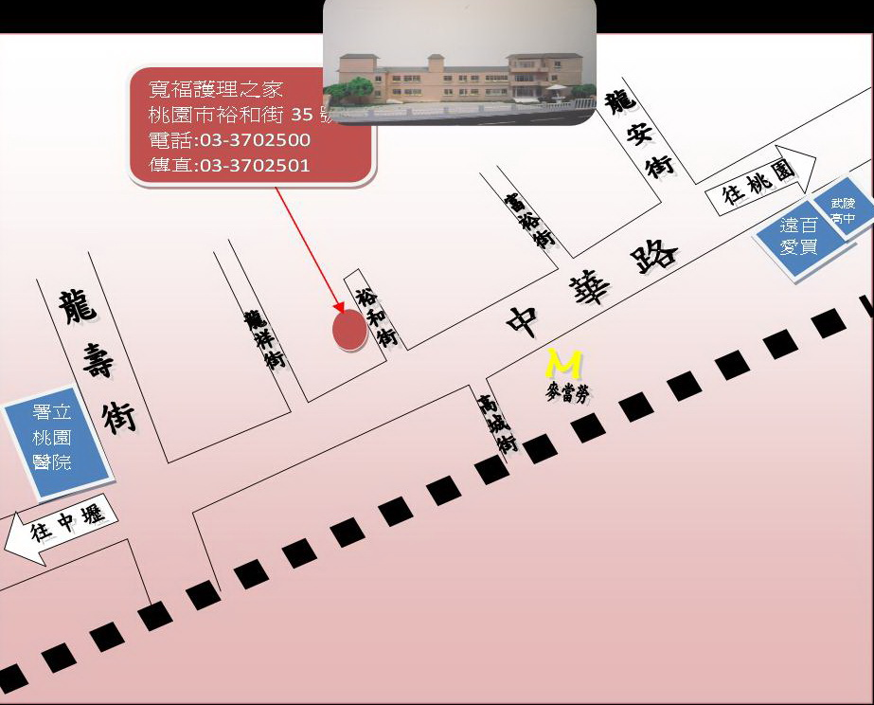

(寬福護理之家停車位數量有限，附近僅有1家私人停車場，建議學員多加使用大眾交通工具)
大眾工具
搭乘火車至內壢火車站，出火車站後搭乘1路公車(不需過馬路)於高城社區下車，往裕和街順著洗車場外圍走約五分鐘，即可抵達寬福護理之家。
開車
1.由中壢或桃園市皆可走省道蹤貫路即可找到中華路，轉入裕和街
2.國道三號與國道一號請接桃園中正機場線，於桃園下交流道，往中壢市走，第一個紅綠燈直走即可銜接龍安街，經中華路右轉約 1 公里轉入裕和街
中區-烏日青松護理之家 臺中市烏日區公園二街67號1樓
大眾工具
公園五光路口: 公車33, 54
公園五光三街口: 公車33, 39, 54, 281副
烏日區公所: 公車33, 39, 133, 281副, 6333B(台中火車站-台中高鐵-烏日區公所-名間-集集-水里)
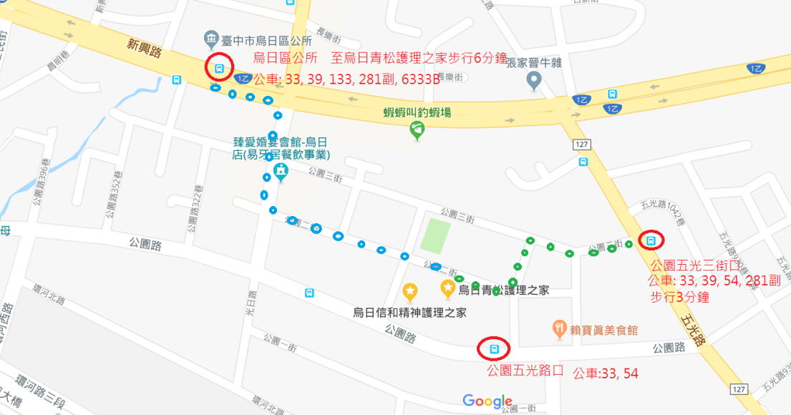

南區-義大醫療財團法人附設義大護理之家，電話：07-6150288
地址：高雄市燕巢區義大路21號13樓(請搭乘義大醫療1樓66號電梯)
自行開車
- 國道三號 (福爾摩沙高速公路[南二高])
南下、北上國道3號高速公路至燕巢系統交流道轉入西向國道10號高速公路下燕巢交流道，往燕巢方向直行1.2公里，約2分鐘車程。
- 國道一號 (中山高速公路)
南下國道1號高速公路下楠梓交流道第一個出口往旗山方向(356KM)，左轉台22線旗楠路4.5公里，約5分鐘車程。
北上國道1號高速公路下楠梓交流道第三個出口往旗山方向(356KM)，右轉台22線旗楠路4.5公里，約5分鐘車程。
- 國道十號 (左營<>旗山)
東向、西向國道10號高速公路下燕巢交流道，往燕巢方向直行1.2公里，約2分鐘車程。
- 搭乘公車或客運：義大客運、港都客運、南臺灣客運、高雄客運、高雄市公車皆可，請自行查詢班次。
- 訓練課程恕無法提供免費停車位，請學員將車輛停至訪客停車場。
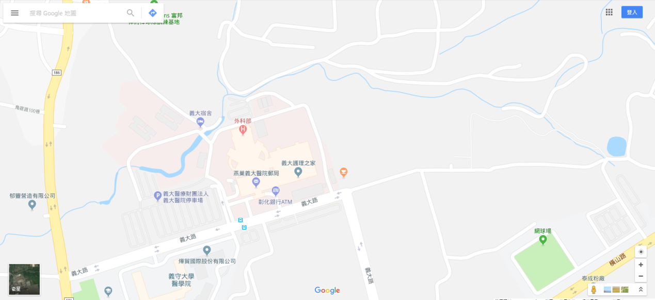
護理之家機構專業品質研習課程
「預防及延緩失能照護方案研發與人力培訓計畫」
【指導員】報名表請字跡工整，本表惠予影印使用
機構名稱
收據抬頭
機構地址
統一編號 |  |  | 機構電話
報名者姓名 | 身分證字號 |  | 行動電話 | 職稱 | 飲食:
 |  |  |  |  | □葷□素
 |  |  |  |  | □葷□素
 |  |  |  |  | □葷□素
飲食無勾選即葷食
身分別 |  | □常年會員2400元/人附贈彈力帶一條  □贊助會員3600元/人附贈彈力帶一條  □非 會 員4800元/人附贈彈力帶一條  ※備註，會員指已繳交107年度會費者
課程日期請勾選 |  | □107/6/25-27星期一、二、三，共三日(北區)  □107/6/11-13星期一、二、三，共三日(中區)  □107/6/04-06星期一、二、三，共三日(南區)
全程參加者發研習證書24小時
劃撥單據影本黏貼處。
1. 傳真：(03)370-0162
2. 承辦人：(03)360-3083 執行秘書 曾上芳

